动量定理 动量守恒定律
1．一小型爆炸装置在光滑、坚硬的水平钢板上发生爆炸，所有碎片均沿钢板上方的倒圆锥面(圆锥的顶点在爆炸装置处)飞开．在爆炸过程中，下列有关爆炸装置的说法中正确的是( )
A．总动量守恒 B．机械能守恒 C．水平方向动量守恒 D．竖直方向动量守恒
2．放在水平面上的物体，用水平推力F推它t秒，物体始终不动，则在这t秒内，关于合力的冲量与摩擦力冲量的大小，下列说法正确的是( )
A．合力的冲量及摩擦力的冲量均为0 B．合力的冲量及摩擦力的冲量均为Ft
C．合力的冲量为0，摩擦力的冲量为Ft D．合力的冲量为Ft，摩擦力的冲量为0
3．(多选)如图所示，小车AB放在光滑水平面上，A端固定一个轻弹簧，B端粘有油泥，AB总质量为M，质量为m的木块C放在小车上，用细绳连接于小车的A端并使弹簧压缩，开始时AB和C都静止，当突然烧断细绳时，C被释放，使C离开弹簧向B端冲去，并跟B端油泥粘在一起，忽略一切摩擦，以下说法正确的是( )
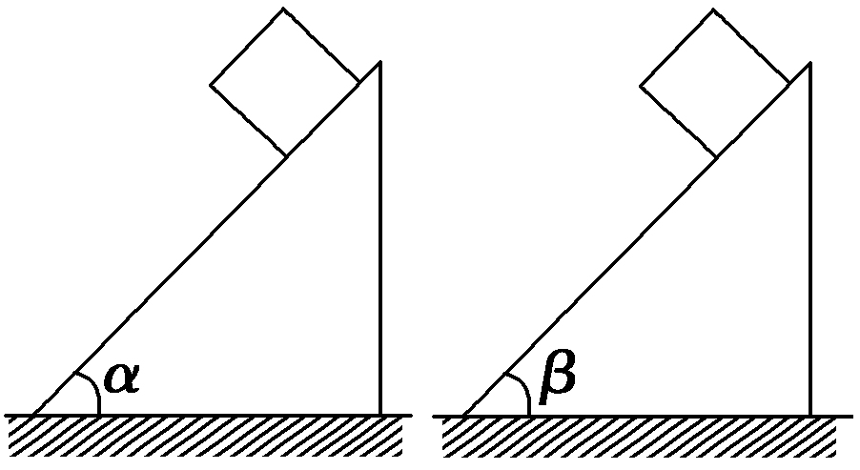
A．弹簧伸长过程中C向右运动，同时AB也向右运动
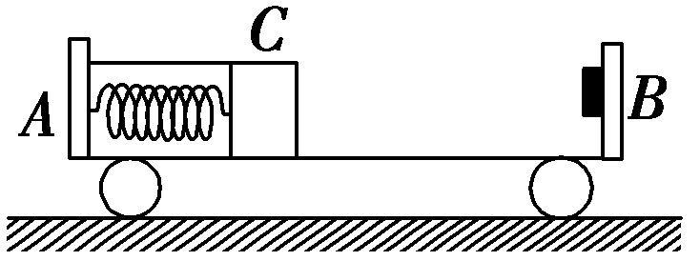
B．C与B碰前，C与AB的速率之比为M∶m
C．C与油泥粘在一起后，AB立即停止运动
D．C与油泥粘在一起后，AB继续向右运动
4．如图所示，两个质量相等的物体在同一高度沿倾角不同的两个光滑斜面由静止自由滑下，到达斜面底端的过程中，两个物体具有的物理量相同的是( )
A．重力的冲量 B．合力的冲量 C．刚到达底端时的动量 D．刚到达底端时的动能
5．物体在恒定的合力作用下做直线运动，在时间t₁内动能由零增大到E₁，在时间t₂内动能由E₁增加到2E₁，设合力在时间t₁内做的功为W₁，冲量为I₁，在时间t₂内做的功是W₂，冲量为I₂，则( )
A．I₁<I₂，W₁＝W₂ B．I₁>I₂，W₁＝W₂ C．I₁>I₂，W₁<W₂ D．I₁＝I₂，W₁<W₂
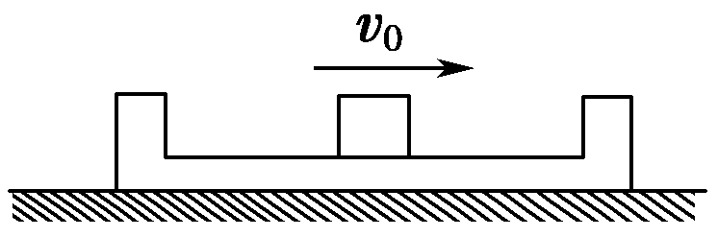
6．如图所示，质量为m的盒子放在光滑的水平面上，盒子内表面不光滑，盒内放有一块质量为m的物体，某时刻给物体一个水平向右的初速度v₀，那么在物体与盒子前后壁多次往复碰撞后( )
A．两者的速度均为零 B．盒子的最终速度为mv₀/M，方向水平向右
C． 两者的速度总不会相等 D．盒子的最终速度为mv₀/(M＋m)，方向水平向右
7．(多选)如图所示，A、B两物体的中间用一段细绳相连并有一压缩的弹簧，放在平板小车C上后，A、B、C均处于静止状态．若地面光滑，则在细绳被剪断后，A、B从C上滑离之前，A、B在C上向相反方向滑动的过程中( )
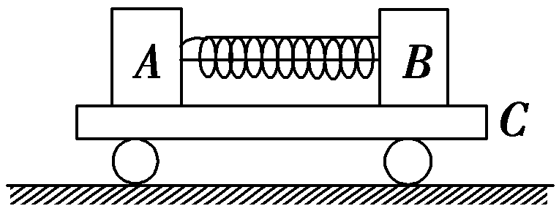
A．若A、B与C之间的摩擦力大小相同，则A、B及弹簧组成的系统动量守恒，A、B、C及弹簧组成的系统动量守恒
B．若A、B与C之间的摩擦力大小相同，则A、B及弹簧组成的系统动量不守恒，A、B、C及弹簧组成的系统动量守恒
C．若A、B与C之间的摩擦力大小不相同，则A、B及弹簧组成的系统动量不守恒，A、B、C及弹簧组成的系统动量不守恒
D．若A、B与C之间的摩擦力大小不相同，则A、B及弹簧组成的系统动量不守恒，A、B、C及弹簧组成的系统动量守恒
8．如图所示，光滑水平面上有大小相同的A、B两球在同一直线上运动．两球质量关系为m_{B}＝2m_{A}，规定向右为正方向，A、B两球的动量均为6 kg·m/s，运动中两球发生碰撞，碰撞后A球的动量增量为－4 kg·m/s，则( )
A．左方是A球，碰撞后A、B两球速度大小之比为2∶5
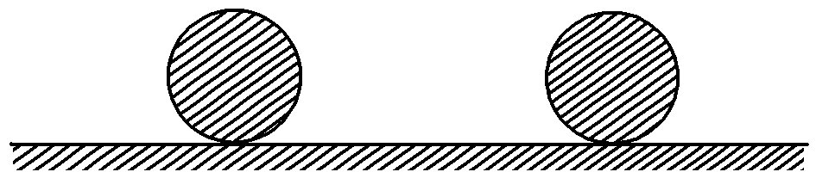
B．左方是A球，碰撞后A、B两球速度大小之比为1∶10
C．右方是A球，碰撞后A、B两球速度大小之比为2∶5
D．右方是A球，碰撞后A、B两球速度大小之比为1∶10
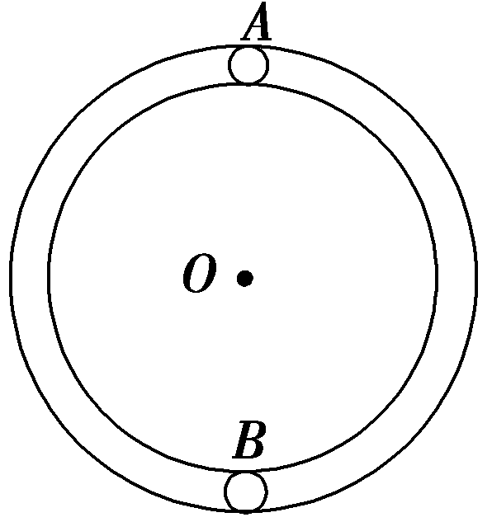
9．如图所示，光滑圆形管道固定在竖直面内，直径略小于管道内径可视为质点的小球A、B质量分别为m_{A}、m_{B}，A球从管道最高处由静止开始沿管道下滑，与静止于管道最低处的B球相碰，碰后A、B球均能刚好到达与管道圆心O等高处，关于两小球质量比值的说法正确的是( )
A．＝＋1 B．＝－1 C．＝1 D．＝

10．(14·全国)一中子与一质量数为A(A>1)的原子核发生弹性正碰．若碰前原子核静止，则碰撞前与碰撞后中子的速率之比为( )
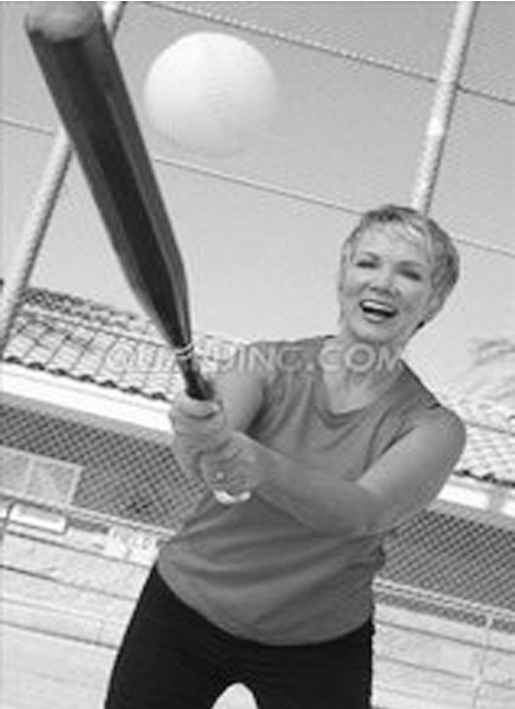
A． B． C． D．
11．如图所示，一个质量为0.18 kg的垒球，以25 m/s的水平速度向左飞向球棒，被球棒打击后反向水平飞回，速度大小变为45 m/s，则这一过程中动量的变化量为( )
A．大小为3.6 kg·m/s，方向向左 B．大小为3.6 kg·m/s，方向向右
C．大小为12.6 kg·m/s，方向向左 D．大小为12.6 kg·m/s，方向向右
12．从某一高处落下一个鸡蛋，落到棉絮上和水泥地上，下列结论正确的是( )
A．落到棉絮上的鸡蛋不易破碎，因为它受到的冲力小 B．落到棉絮上的鸡蛋不易破碎，因为它受到的冲量小
C．落到水泥地上的鸡蛋易破碎，因为它的动量变化小 D．落到水泥地上的鸡蛋易破碎，因为它受到的冲量大
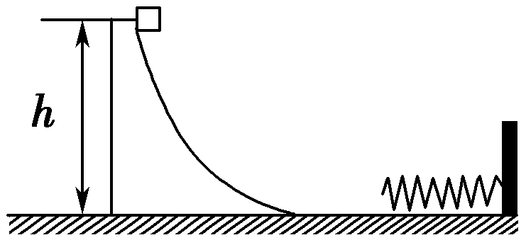
13．如图所示，轻弹簧的一端固定在竖直墙上，质量为m的光滑弧形槽静止放在光滑水平面上，弧形槽底端与水平面相切，一个质量也为m的小物块从槽高h处开始自由下滑，下列说法正确的是( )
A．在下滑过程中，物块的机械能守恒 B．在下滑过程中，物块和槽的动量守恒
C．物块被弹簧反弹后，做匀速直线运动 D．物块被弹簧反弹后，能回到槽高h处
14．两球在水平面上相向运动，发生正碰后都变为静止．可以肯定的是，碰前两球的( )
A．质量相等 B．动能相等 C．动量大小相等 D．速度大小相等
15．(13·福建)将静置在地面上，质量为M(含燃料)的火箭模型点火升空，在极短时间内以相对地面的速度v₀竖直向下喷出质量为m的炽热气体．忽略喷气过程重力和空气阻力的影响，则喷气结束时火箭模型获得的速度大小是( )
A．v₀ B．v₀ C．v₀ D．v₀
16．(多选)关于物体的动量，下列说法中正确的是( )
A．物体的动量越大，其惯性也越大 B．同一物体的动量越大，其速度一定越大
C．物体的加速度不变，其动量一定不变 D．运动物体在任一时刻的动量方向一定是该时刻的速度方向
17．(多选)物体的动量变化量的大小为5 kg·m/s，这说明( )
A．物体的动量在减小 B．物体的动量在增大 C．物体的动量大小可能不变 D．物体受到的合力冲量大小为5 N·s
18．(多选)两个质量不同的物体，如果它们的( )
A．动能相等，则质量大的动量大 B．动能相等，则动量大小也相等
C．动量大小相等，则质量大的动能小 D．动量变化量相等，则受到合力的冲量大小也相等
19．(13·天津)我国女子短道速滑队在今年世锦赛上实现女子3 000 m接力三连冠．如图所示，观察发现，“接棒”的运动员甲提前站在“交棒”的运动员乙前面，并且开始向前滑行，待乙追上甲时，乙猛推甲一把，使甲获得更大的速度向前冲出．在乙推甲的过程中，忽略运动员与冰面间在水平方向上的相互作用，则( )
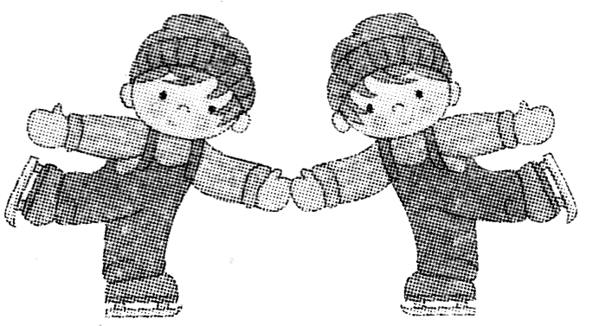
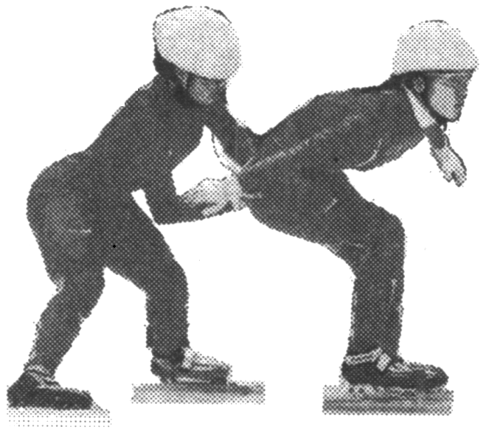
A．甲对乙的冲量一定等于乙对甲的冲量
B．甲、乙的动量变化一定大小相等方向相反
C．甲的动能增加量一定等于乙的动能减少量
D．甲对乙做多少负功，乙对甲就一定做多少正功
20．甲、乙两名滑冰运动员沿同一直线相向运动，速度大小分别为3 m/s和1 m/s，迎面碰撞后(正碰)甲、乙两人反向运动，速度大小均为2 m/s.则甲、乙两人质量之比为( )
A．2∶3 B．2∶5 C．3∶5 D．5∶3
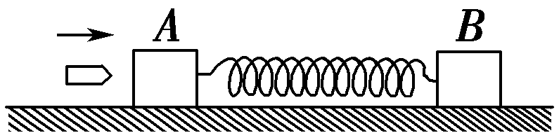
21．一颗子弹水平射入置于光滑水平面上的木块A并留在其中，A、B用一根弹性良好的轻质弹簧连在一起，如图所示．则在子弹打击木块A及弹簧被压缩的过程中，对子弹、两木块和弹簧组成的系统( )
A．动量守恒，机械能守恒 B．动量不守恒，机械能守恒
C．动量守恒，机械能不守恒 D．无法判定动量、机械能是否守恒
22．一艘帆船在湖面上顺风行驶，在风力的推动下做速度为v＝4 m/s的匀速直线运动，已知该帆船在运动状态下突然失去风的动力作用，帆船在湖面上做匀减速直线运动，经过t＝8 s才静止．该帆船的帆面正对风的有效面积为S＝10 m²，帆船的总质量约为M＝936 kg，若帆船在行驶过程中受到的阻力恒定不变，空气的密度为ρ＝1.3 kg/m³，在匀速行驶状态下估算：
(1)帆船受到风的推力F的大小；
(2)风速的大小v_{风}．
23．某同学用如图所示装置通过半径相同的A、B两球的碰撞来验证动量守恒定律．实验时先使A球从斜槽上某一固定位置G由静止开始滚下，落到位于水平地面的记录纸上，留下痕迹．重复上述操作10次，得到10个落点痕迹．再把B球放在水平槽上靠近槽末端的地方，让A球仍从位置G由静止开始滚下，和B球碰撞后，A、B球分别在记录纸上留下各自的落点痕迹．重复这种操作10次，得到了如图所示的三个落地点．
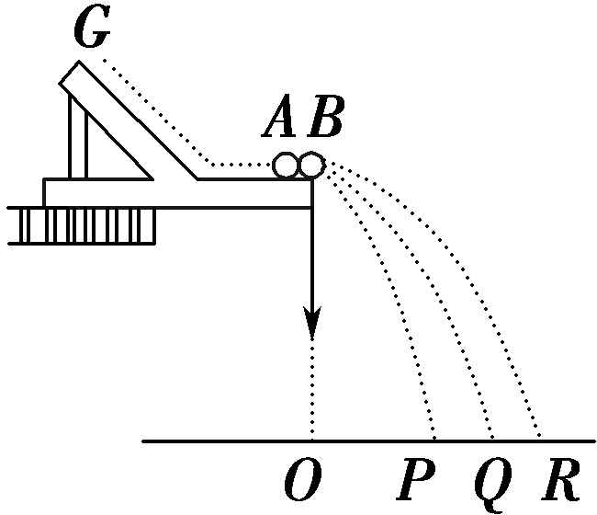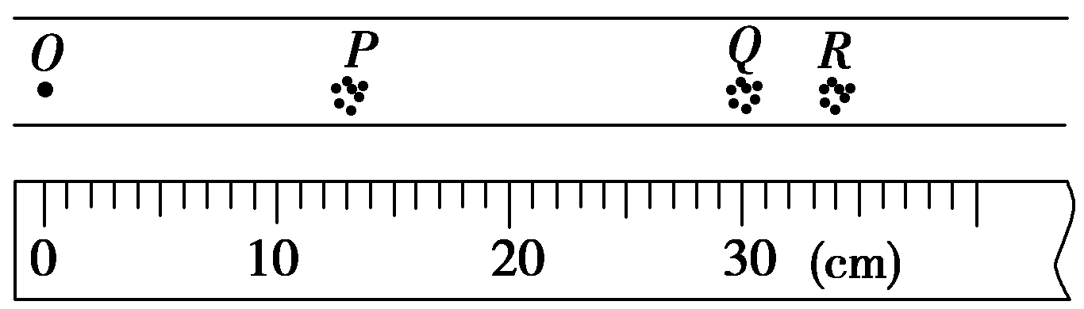
(1)请你叙述用什么方法找出落地点的平均位置？________________________________________________________
________________________________________________________________________.并在图中读出OP＝________.
(2)已知m_{A}∶m_{B}＝2∶1，碰撞过程中动量守恒，则由图可以判断出R是______球的落地点，P是______球的落地点．
(3)用题中的字母写出验证动量守恒定律的表达式_______________________________________________________.
24．(14·全国Ⅱ)现利用图所示的装置验证动量守恒定律．在左图中，气垫导轨上有A、B两个滑块，滑块A右侧带有一弹簧片，左侧与打点计时器(图中未画出)的纸带相连；滑块B左侧也带有一弹簧片，上面固定一遮光片，光电计时器(未完全画出)可以记录遮光片通过光电门的时间．
实验测得滑块A的质量m₁＝0.310 kg，滑块B的质量m₂＝0.108 kg，遮光片的宽度d＝1.00 cm；打点计时器所用交流电的频率f＝50.0 Hz.
将光电门固定在滑块B的右侧，启动打点计时器，给滑块A一向右的初速度，使它与B相碰．碰后光电计时器显示的时间为Δt_{B}＝3.500 ms，碰撞前后打出的纸带如右图所示．
若实验允许的相对误差绝对值最大为5%，本实验是否在误差范围内验证了动量守恒定律？写出运算过程．
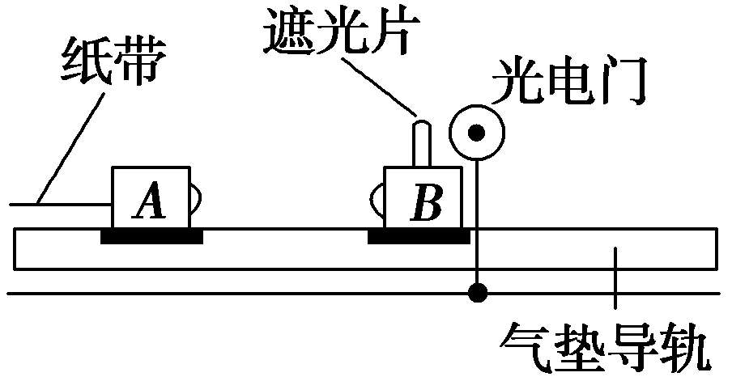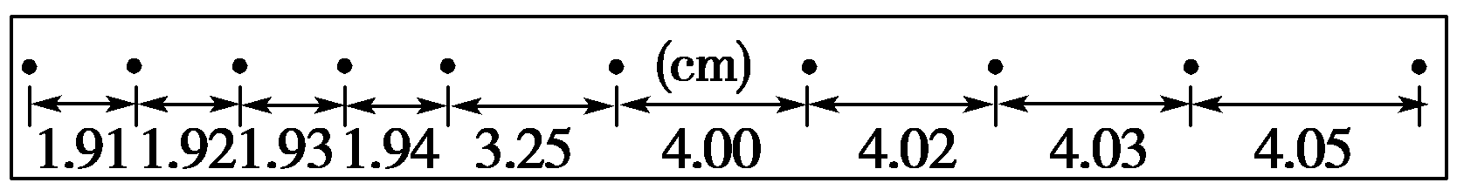

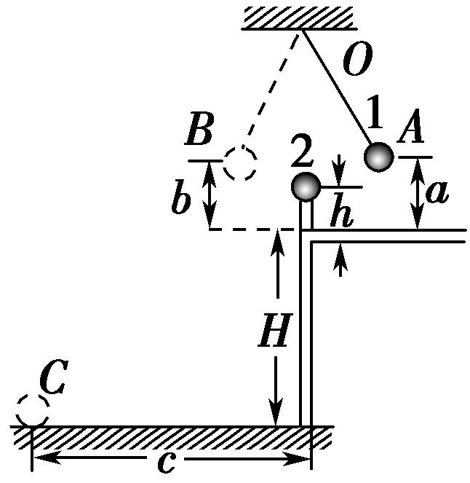
25．如图是用来验证动量守恒的实验装置，弹性球1用细线悬挂于O点，O点下方桌子的边沿有一竖直立柱．实验时，调节悬点，使弹性球1静止时恰与立柱上的球2接触且两球等高．将球1拉到A点，并使之静止，同时把球2放在立柱上．释放球1，当它摆到悬点正下方时与球2发生对心碰撞，碰后球1向左最远可摆到B点，球2落到水平地面上的C点．测出有关数据即可验证1、2两球碰撞时动量守恒．现已测出A点离水平桌面的距离为a、B点离水平桌面的距离为b，C点与桌子边沿间的水平距离为c．此处，
(1)还需要测量的量是________、________和________．
(2)根据测量的数据，该实验中动量守恒的表达式为________．(忽略小球的大小)
26．(13·山东)如图所示，光滑水平轨道上放置长板A(上表面粗糙)和滑块C，滑块B置于A的左端，三者质量分别为m_{A}＝2 kg、m_{B}＝1 kg，m_{C}＝2 kg.开始时C静止，A、B一起以v₀＝5 m/s的速度匀速向右运动，A与C发生碰撞(时间极短)后C向右运动，经过一段时间，A、B再次达到共同速度一起向右运动，且恰好不再与C碰撞．求A与C发生碰撞后瞬间A的速度大小．
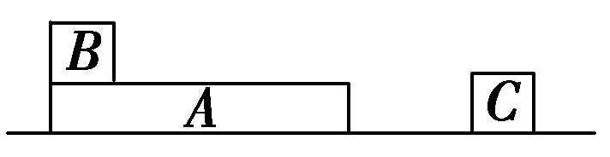
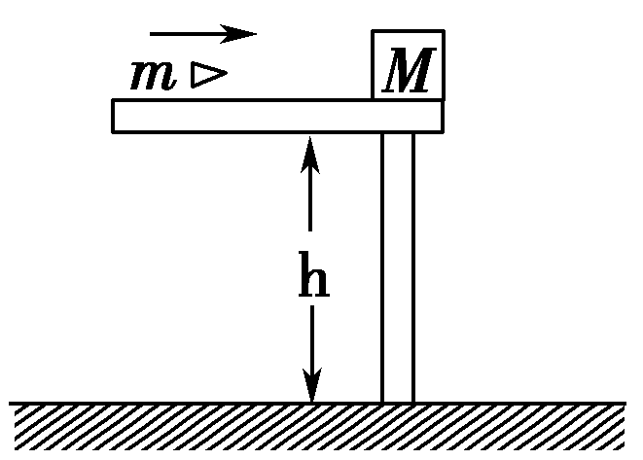
27．如图所示，一质量为M＝1.2 kg的物块静止在桌面边缘，桌面离水平地面的高度为h＝1.8 m．一质量为m＝20 g的子弹以水平速度v₀＝100 m/s射入物块，在很短的时间内以水平速度穿出．已知物块落地点离桌面边缘的水平距离x为0.9 m．取重力加速度g＝10 m/s²，求子弹穿出物块时速度v的大小．

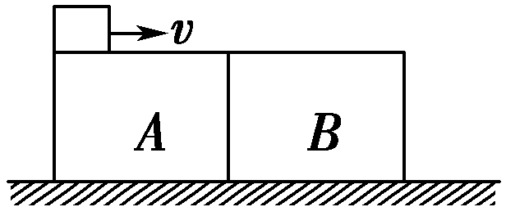
28．如图所示，A、B两个木块质量分别为2 kg与0.9 kg，A、B与水平地面间接触光滑，上表面粗糙，质量为0.1 kg的铁块以10 m/s的速度从A的左端向右滑动，最后铁块与B的共同速度大小为0.5 m/s，求：
(1)A的最终速度；
(2)铁块刚滑上B时的速度．

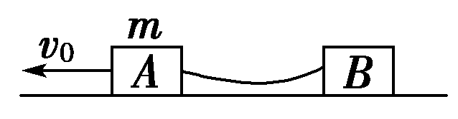
29．(14·山东)如图，光滑水平直轨道上两滑块A、B用橡皮筋连接，A的质量为m．开始时橡皮筋松弛，B静止，给A向左的初速度v₀．一段时间后，B与A同向运动发生碰撞并粘在一起．碰撞后的共同速度是碰撞前瞬间A的速度的两倍，也是碰撞前瞬间B的速度的一半．求：
(1)B的质量；
(2)碰撞过程中A、B系统机械能的损失．

30．(14·北京)如图所示，竖直平面内的四分之一圆弧轨道下端与水平桌面相切，小滑块A和B分别静止在圆弧轨道的最高点和最低点．现将A无初速释放，A与B碰撞后结合为一个整体，并沿桌面滑动．已知圆弧轨道光滑，半径R＝0.2 m；A和B的质量相等；A和B整体与桌面之间的动摩擦因数μ＝0.2．取重力加速度g＝10 m/s²．求：
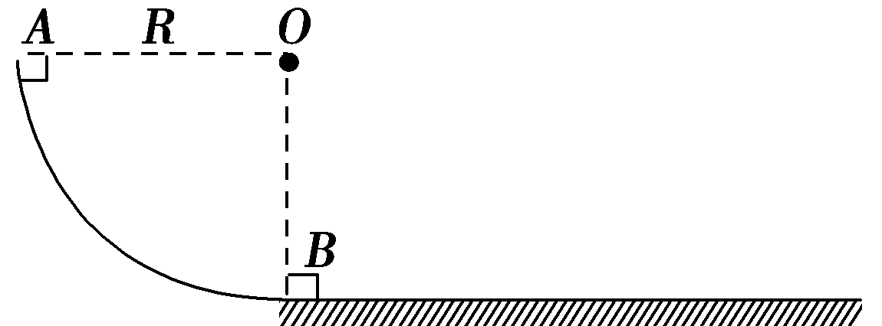
(1)碰撞前瞬间A的速率v；
(2)碰撞后瞬间A和B整体的速率v′；
(3)A和B整体在桌面上滑动的距离l．

31．(14·广东)如图所示的水平轨道中，AC段的中点B的正上方有一探测器，C处有一竖直挡板．物体P₁沿轨道向右以速度v₁与静止在A点的物体P₂碰撞，并接合成复合体P，以此碰撞时刻为计时零点．探测器只在t₁＝2 s至t₂＝4 s内工作，已知P₁、P₂的质量都为m＝1 kg，P与AC间的动摩擦因数为μ＝0.1，AB段长L＝4 m，g取10 m/s²，P₁、P₂和P均视为质点，P与挡板的碰撞为弹性碰撞．
(1)若v₁＝6 m/s，求P₁、P₂碰后瞬间的速度大小v和碰撞损失的动能ΔE；
(2)若P与挡板碰后，能在探测器的工作时间内通过B点，求v₁的取值范围和P向左经过A点时的最大动能Ek_{A}max.
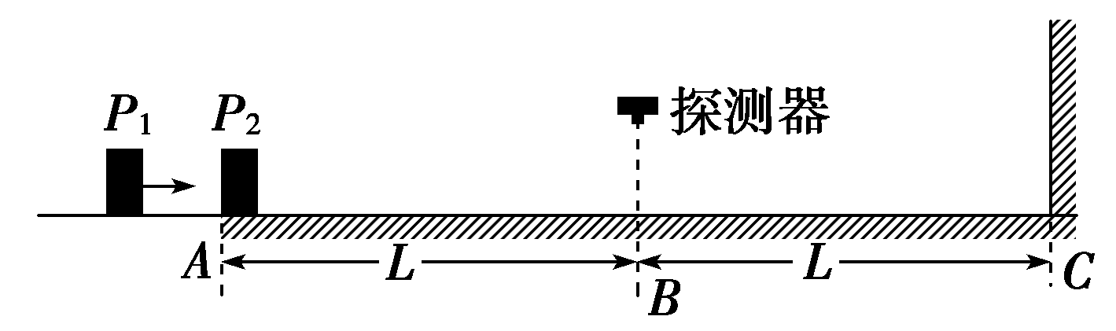

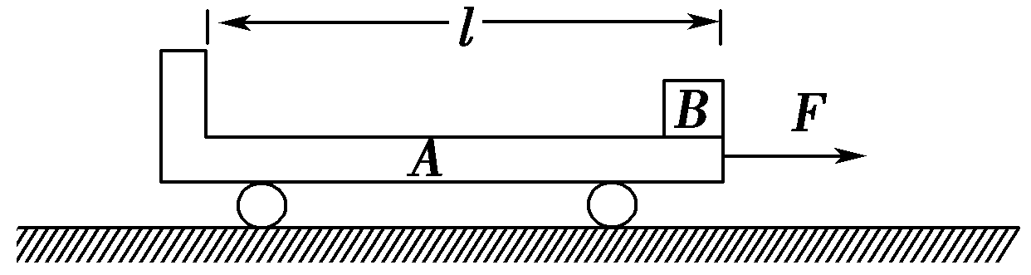
32．(14·天津)如图所示，水平地面上静止放置一辆小车A，质量m_{A}＝4 kg，上表面光滑，小车与地面间的摩擦力极小，可以忽略不计．可视为质点的物块B置于A的最右端，B的质量m_{B}＝2 kg．现对A施加一个水平向右的恒力F＝10 N，A运动一段时间后，小车左端固定的挡板与B发生碰撞，碰撞时间极短，碰后A、B粘合在一起，共同在F的作用下继续运动，碰撞后经时间t＝0.6 s，二者的速度达到v_{t}＝2 m/s．求：
(1)A开始运动时加速度a的大小；
(2)A、B碰撞后瞬间的共同速度v的大小；
(3)A的上表面长度l．

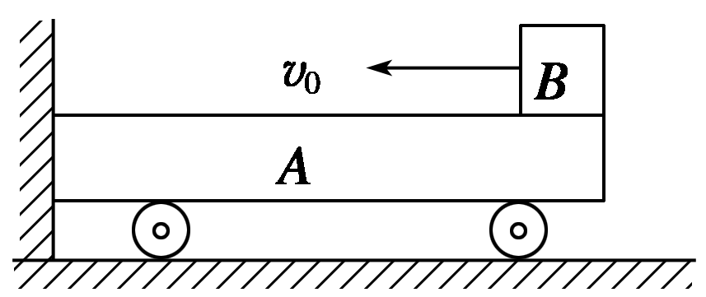
33．如图所示，一辆质量为M＝3 kg的平板小车A停靠在竖直光滑墙壁处，地面水平且光滑，一质量为m＝1 kg的小铁块B(可视为质点)放在平板小车A最右端，平板小车A上表面水平且与小铁块B之间的动摩擦因数μ＝0.5，平板小车A的长度L＝0.9 m．现给小铁块B一个v₀＝5 m/s的初速度使之向左运动，与竖直墙壁发生弹性碰撞后向右运动，求小铁块B在平板小车A上运动的整个过程中系统损失的机械能(g＝10 m/s²)．

1．C 2．C 3．BC 4．D 5．B 6．D 7．AD 8．A 9．A 10．A 11．D 12．A 13．C 14．C 15．D
16．BD 17．CD 18．ACD 19．B 20．C 21．C
22．[解析] (1)风突然停止，帆船只受到阻力f作用做匀减速直线运动，取初速度方向为正方向，对帆船由动量定理可得－ft＝0－Mv，所以f＝468 N 设帆船匀速运动时受到风的推力为F，则有F－f＝0，F＝468 N.
(2)设在时间t₁内，正对吹入帆面空气的质量为m，根据动量定理有－Ft₁＝m(v－v_{风})，
又因为m＝ρS(v_{风}－v)t₁，故Ft₁＝ρS(v_{风}－v)²t₁，v_{风}＝10 m/s.
23．(1)用最小的圆把所有落点圈在里面，圆心即为落点的平均位置 13.0 cm；(2)B A；(3)m_{A}·＝m_{A}·＋m_{B}·
24．[解析] 按定义，物块运动的瞬时速度大小 v＝① 式中Δs为物块在很短时间Δt内走过的路程．
设纸带上打出相邻两点的时间间隔为Δt_{A}，则 Δt_{A}＝＝0.02 s② Δt_{A}可视为很短．
设A在碰撞前、后瞬时速度大小分别为v₀、v₁.将②式和图给实验数据代入①式得 v₀＝2.00 m/s③ v₁＝0.970 m/s④
设B在碰撞后的速度大小为v₂，由①式有 v₂＝⑤ 代入题给实验数据得 v₂＝2.86 m/s⑥
设两滑块在碰撞前、后的总动量分别为p和p′，则 p＝m₁v₀⑦ p′＝m₁v₁＋m₂v₂⑧
两滑块在碰撞前后总动量相对误差的绝对值为 δ_{p}＝×100%⑨
联立③④⑥⑦⑧⑨式并代入有关数据，得 δ_{p}＝1.7%<5%⑩因此，本实验在误差允许的范围内验证了动量守恒定律．
25．[解析] (1)要验证动量守恒必须知道两球碰撞前后的动量变化，根据弹性球1碰撞前后的高度a和b，由机械能守恒可以求出碰撞前后的速度，故只要再测量弹性球1的质量m₁，就能求出弹性球1的动量变化；根据平抛运动的规律只要测出立柱高h和桌面高H就可以求出弹性球2碰撞前后的速度变化，故只要测量弹性球2的质量和立柱高h、桌面高H就能求出弹性球2的动量变化．
(2)根据(1)的解析可以写出动量守恒的方程 2m₁＝2m₁＋m₂.
[答案] (1)弹性球1、2的质量m₁、m₂ 立柱高h 桌面高H (2)2m₁＝2m₁＋m₂
26．[解析] 因碰撞时间极短，A与C碰撞过程动量守恒，设碰后瞬间A的速度为v_{A}，C的速度为v_{C}，以向右为正方向，由动量守恒定律得 m_{A}v₀＝m_{A}v_{A}＋m_{C}v_{C}① A与B在摩擦力作用下达到共同速度，设共同速度为v_{AB}，
由动量守恒定律得 m_{A}v_{A}＋m_{B}v₀＝(m_{A}＋m_{B})v_{AB}② A与B达到共同速度后恰好不再与C碰撞，应满足v_{AB}＝v_{C}③
联立①②③式，代入数据得 v_{A}＝2 m/s④
27．[解析] 设物块平抛的初速度为v′，有h＝gt²，x＝v′t，代入数据得v′＝1.5 m/s 子弹瞬间射穿物块的过程，系统动量守恒，即mv₀＝mv＋Mv′ 代入数据得子弹穿出物块时的速度v＝10 m/s.
28．[解析] (1)铁块和木块A、B为一系统，由系统总动量守恒得：mv＝(M_{B}＋m)v_{B}＋M_{A}v_{A} 可求得：v_{A}＝0.25 m/s.
(2)设铁块刚滑上B时的速度为u，此时A、B的速度均为：v_{A}＝0.25 m/s.
由系统动量守恒得；mv＝mu＋(M_{A}＋M_{B})v_{A}，可求得：u＝2.75 m/s.
29．[解析] (1)以初速度v₀的方向为正方向，设B的质量为m_{B}，A、B碰撞后的共同速度为v，由题意知：碰撞前瞬间A的速度为，碰撞前瞬间B的速度为2v，由动量守恒定律得 m＋2m_{B}v＝(m＋m_{B})v① 由①式得 m_{B}＝②
(2)从开始到碰后的全过程，由动量守恒定律得 mv₀＝(m＋m_{B})v③ 设碰撞过程A、B系统机械能的损失为ΔE，则
ΔE＝m()²＋m_{B}(2v)²－(m＋m_{B})v²④ 联立②③④式得 ΔE＝mv.
30．[解析] (1)设滑块的质量为m.根据机械能守恒定律mgR＝mv² 得碰撞前瞬间A的速率v＝＝2 m/s
(2)根据动量守恒定律mv＝2mv′得碰撞后瞬间A和B整体的速率v′＝v＝1 m/s
(3)根据动能定理(2m)v′²＝μ(2m)gl 得A和B整体沿水平桌面滑动的距离l＝＝0.25 m.
31．[解析] (1)设P₁和P₂发生弹性碰撞后速度为v₂，根据动量守恒定律有：mv₁＝2mv₂① 解得：v₂＝＝3 m/s
碰撞过程中损失的动能为：ΔE_{k}＝ mv－×2 mv② 解得ΔE_{k}＝9 J
(2)P滑动过程中，由牛顿第二定律知 ma＝－μmg③ 可以把P从A点运动到C再返回B点的全过程看作匀减速直线运动，根据运动学公式：有3L＝v₂t＋at²④ 由①③④式得v₁＝⑤
①若2 s时通过B点，解得：v₁＝14 m/s ②若4 s时通过B点，解得：v₁＝10 m/s
故v₁的取值范围为：10 m/s≤v₁≤14 m/s
设向左经过A点的速度为v_{A}，由动能定理知 ×2mv－×2mv＝－μ2mg4L⑥
当v₂＝v₁＝7 m/s时，复合体向左通过A点时的动能最大，Ek_{A}max＝17 J.
32．[解析] 本题应从分析小车与物块的运动过程入手，结合牛顿第二定律、动量定理、动量守恒定律、动能定理等规律求解．
(1)以A为研究对象，由牛顿第二定律有 F＝m_{A}a① 代入数据解得 a＝2.5 m/s²②
(2)对A、B碰撞后共同运动t＝0.6 s的过程，由动量定理得Ft＝(m_{A}＋m_{B})v_{t}－(m_{A}＋m_{B})v③
代入数据解得 v＝1 m/s④
(3)设A、B发生碰撞前，A的速度为v_{A}，对A、B发生碰撞的过程，由动量守恒定律有 m_{A}v_{A}＝(m_{A}＋m_{B})v⑤
A从开始运动到与B发生碰撞前，由动能定理有 Fl＝m_{A}v⑥
由④⑤⑥式，代入数据解得 l＝0.45 m
33．[解析] 设铁块向左运动到达竖直墙壁时的速度为v₁，根据动能定理得：－μmgL＝mv－mv 解得：v₁＝4 m/s
假设发生弹性碰撞后小铁块最终和平板小车达到的共同速度为v₂，根据动量守恒定律得：mv₁＝(M＋m)v₂解得：v₂＝1 m/s
设小铁块在平板小车上向右滑动的距离为x时与平板小车达到共同速度，则根据功能关系得：
－μmgx＝(M＋m)v－mv 解得：x＝1.2 m 由于x>L，说明铁块在没有与平板小车达到共同速度时就滑出平板小车．所以小铁块在平板小车上运动的整个过程中系统损失的机械能为：ΔE＝2μmgL＝9 J.

